Parte IV: Resultados de la simulación

Luego de ejecutar la simulación, no encontramos resultados satisfactorios. Encontramos solo dos casos diferentes cambiando los parámetros ingresados.

Figura de Yamask en realizado en GID:

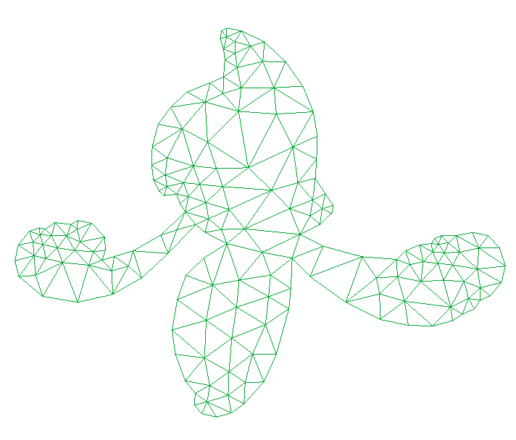

La malla utilizada no es muy compleja ya que no contábamos con equipo muy adecuado y los tiempos de espera eran muy extensos para hacer pruebas.

Condiciones de Dirichlet:

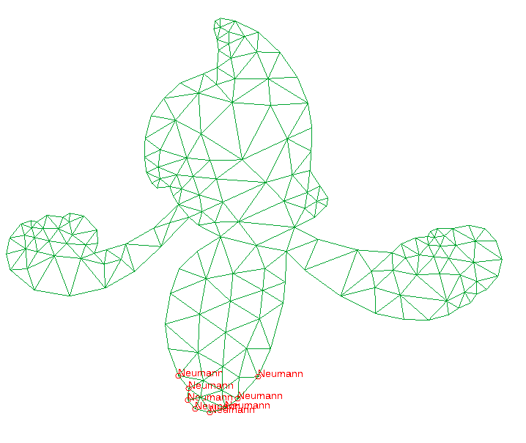

Condiciones de Neumann:



RESULTADOS PARA EL PRIMER CASO:

Datos:

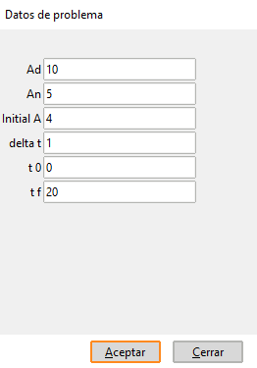

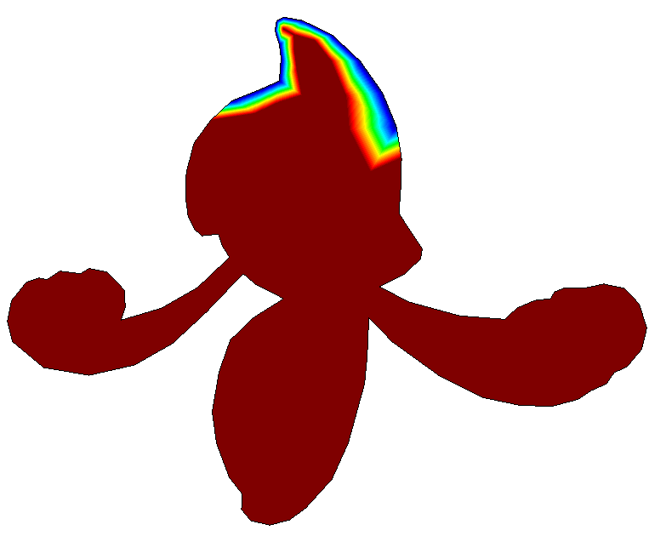🡪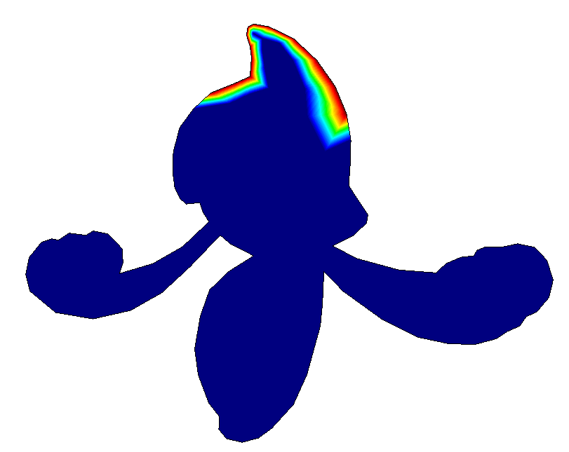

En el paso, A cambiaba drásticamente y se volvían números muy pequeños.

RESULTADOS PARA EL SEGUNDO CASO:

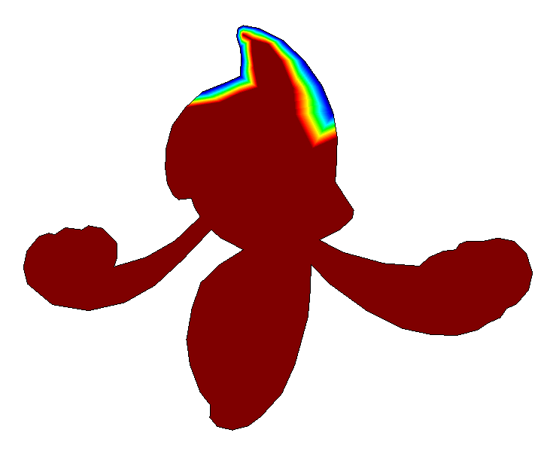

El cambio era tan poco significativo que no se observaba en la simulación.